研究服務型：係指開放單位內或全院同仁所使用之儀器。

題號 | 題目 | 回覆
1  *必填 | 一年期間內(110.1.1~110.12.31)使用總時數。
 | 使用總時數低於400小時者，請補充說明。 | 請附說明檔案  (格式：Word 或PDF)
2  *必填 | 自106年起5年內(106.1.1~110.12.31)因使用該項儀器而發表之論文數量及書目。
 | 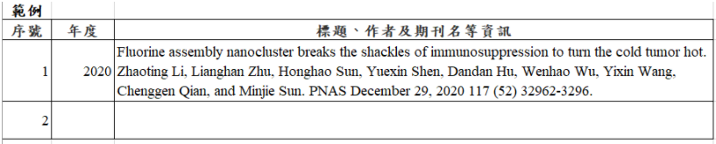 | 請附檔案  (格式：Excel)
3 | 一年期間內(110.1.1~110.12.31)送測服務案件數。
4 | 一年期間內(110.1.1~110.12.31)儀器使用次數。
5 | 一年期間內(110.1.1~110.12.31)儀器服務人數。
6 | 一年期間內(110.1.1~110.12.31)培訓、經考核能自行操作儀器人數。(請提供新增認證儀器操作人員名單等相關檔案) | 請附檔案  (格式：Word 或PDF)
7 | 一年期間內(110.1.1~110.12.31)辦理儀器培訓課程成果。(請提供教育推廣課程參加人數及簽到單等相關檔案) | 請附檔案  (格式：Word 或PDF)
8 | 一年期間內(110.1.1~110.12.31)服務收入。(單位：元)
9 | 其他績效(如獎項、技術專利或發明)。 | 請附檔案  (格式：Word 或PDF)
Note：一台儀器一張表單。

